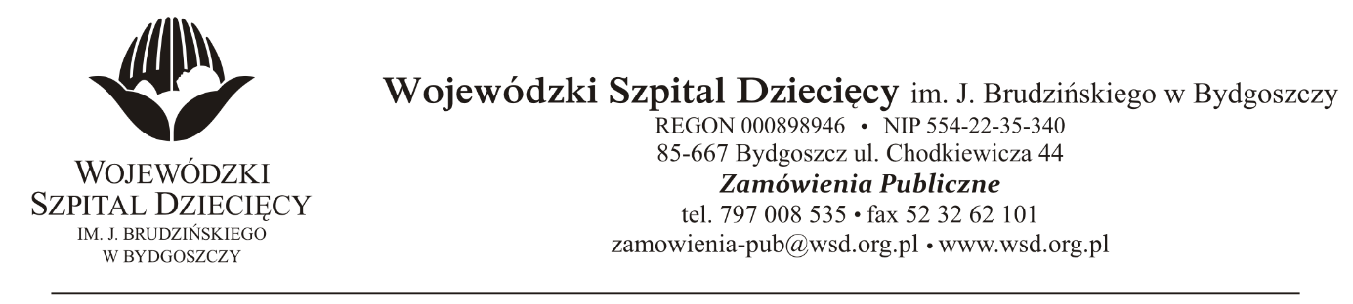
Bydgoszcz, dn. 2021-11-17

Nr sprawy 33/2021/TP

Do Wykonawców:

Dotyczy: postępowania o udzielenie zamówienia publicznego w trybie przetargu nieograniczonego na dostawy leku stosowanego w programie leczenia choroby Hurler dla Wojewódzkiego Szpitala Dziecięcego w Bydgoszczy

INFORMACJA Z OTWARCIA OFERT
Zamawiający na podstawie art. 222 ust. 5 ustawy z dnia 11 września 2021 roku Prawo Zamówień Publicznych ( Dz. U. z 2021 r., poz. 1129 z późn. zm.) przekazuje poniżej informacje z otwarcia ofert:
- Otwarcie ofert odbyło się w dniu 17.11.2021., o godz. 10:00.
W postępowaniu prowadzonym w trybie przetargu nieograniczonego, w wymaganym terminie złożono jedną ofertę.

Wykaz oferty: kwoty brutto

Sanofi-Aventis Sp. z o.o.
Ul. Bonifraterska 17
00-203 Warszawa
dzial.przetargow@sanofi.com
Pakiet nr 1– Leki stosowane w leczeniu choroby Hurler za kwotę 145 599,55 zł.

Z poważaniem

z up. Dyrektora
Wojewódzkiego Szpitala Dziecięcego
im. J. Brudzińskiego w Bydgoszczy
Z-ca Dyrektora ds. Administracyjno-Technicznych
mgr inż. Jarosław Cegielski

